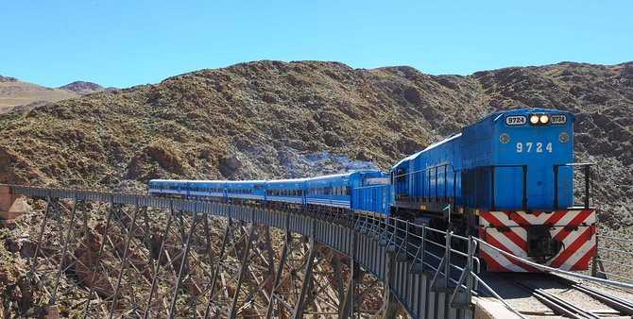
SALTA E TREN A LAS NUBENS
Parte Terrestre | 06d e 05n | Saídas Regulares

PROGRAMAÇÃO:
1º dia, – Salta – Transfer para hotel. Tempo livre para conhecer Salta.
2º dia, – Quebrada de Humauca – Pela manhã saída para visita o povoado de Humauaca. A tarde vista as Ruínas Incas de Tilcara.
3º dia, – Salta - Dia libre. Sugerimos, city tur ou Cachi com Salinas Grande.
4º dia, – Salta/Santo Antonio de Los Cobres/Trem das Nuvens/Santo Antonio de Los Cobres/Sala - Tour ao “Trem das Nuvens” que chega 4.226 m.a.n.m na cordilheira dos Andes.
5º dia, – Salta - Tour a Quebrada de Cafayate - Cafayate Vale de Lerna em sua maior extensão para conhecer o cultivo de tabaco, povoados de arquitetura colonial, visita à Quebrada das Conchas, Garganta do Diabo, Anfiteatro e famosas adegas.
6º dia, - Salta – Transfer para aeroporto
TARIFÁRIO (EM USD) – PARTE AÉREA + TERRESTRE (valores promocionais até 10.04.2020)
CONDIÇÕES | TRIPLO | DUPLO | SINGLE
A VISTA | 1.100,00 | 1.440,00 | 1.720,00
ENTRADA + 5X | 195,00 | 255,00 | 305,00
IMPOSTOS | 45,00 | 45,00 | 45,00
Tabela elaborada em 10.02.2020 – sujeita a alteração sem prévio aviso.
Pagamento com CARTÃO, CHEQUE OU BOLETO.
Valores por pessoa expresso em DÓLARES AMERICANOS (USD) que serão convertidos para REAIS de acordo com o câmbio na data da assinatura do contrato. *taxas e impostos serão pagos na entrada (incluem o IRRF).
INDISPENSÁVEL: PASSAPORTE ou IDENTIDADE.

Hotéis previstos:
Hotel Salta
CONDIÇÕES GERAIS:
Serviços:
1. Transfer IN/OUT em Salta; 2. 5 noites de hotel – Hotel Salta; 3. Tour ao viaduto La polvorilla e San Antonio de los Cobres no Trem das nuvens; 4. Tour a Quebrada de Humauaca; 5. Tour a Quebrada e Cafayate.
Não Inclui:
Seguro viagem, taxas de parques e museus, qualquer tour não relacionado no roteiro, alimentação e despesas pessoais de qualquer natureza.
Documentação:
É indispensável que o passageiro (adulto ou menor) leve carteira de identidade civil (emitida até 10 anos) ou passaporte (mínimo de 06 meses de validade). O documento deverá estar em excelente estado de conservação. Menor de 18 anos sozinhos ou acompanhados de apenas um dos pais deverá portar autorização do Juizado de Menores. No ato da inscrição o cliente deverá informar qual o documento que será levado na viagem. O passageiro deverá no momento de embarque apresentar a documentação informada. Caso contrário, ficará impedido de embarcar, não cabendo qualquer reclamação e nem devolução de valores.

